Лабораторна робота №13

Тема: Строки.

Мета: Виконати індивідуальне завдання для отримання знань з розробки програм,що використовують string.

**Індивідуальне завдання**



**Хід роботи**

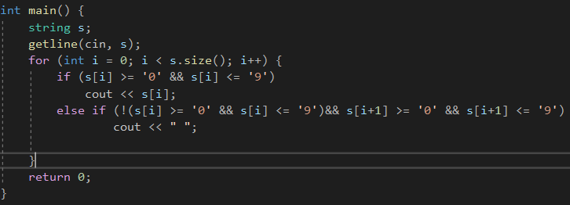  
Рис.1 - Фрагмент кода для виконання індивідуального завдання

Записуємо у строку текст з консолі та за допомогою ітерації видаляємо не числові символи.  
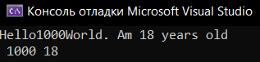  
 **Висновок:** Розроблено програму для виконання лабораторної роботи 13,а саме відредагували строку за завданням.